医疗保险参保登记
城乡居民基本医疗保险参保登记

一、事项名称
城乡居民基本医疗保险参保登记
二、服务对象
不属于职工基本医疗保险参保范围的城乡居民，包括农村居民、城镇非从业居民等参保对象。
三、办理方式
1.现场办理：
滕州市医疗保险服务大厅：滕州市善国北路38号
市中区医疗保险服务大厅：市中区枣曹路与谷山路交界路口安顺社区1号楼
薛城区医疗保险服务大厅：薛城区黄河东路396号
台儿庄区医疗保险服务大厅：台儿庄区市民中心一楼C1区
山亭区医疗保险服务大厅：山亭区府前东路6号，区政务服务中心大厅D区东部（A部位）
峄城区医疗保险服务大厅：峄城区坛山东路路首路南
2.网上办理：（1）电子税务局。通过山东省税务局网站进入“山东省电子税务局”，缴纳城乡居民社保费；也可以通过“山东省电子税务局”手机APP办理；（2）微信。参保人可通过微信缴费，有两种方式，一是通过“山东税务”公众号，二是通过“山东税务社保费缴纳”小程序。
四、办理流程
1.向居住地村委会、社区居委会或镇街社区社保服务中心申报；
2.医保经办机构受理并反馈审核结果。
五、申办材料
身份证或户口本（居住证）。
六、办理时限
即时办结。
七、办理进度查询
查询业务是否已受理、业务办理中、业务已办结等业务办理进度情况。
1.现场查询：
滕州市医疗保险服务大厅：滕州市善国北路38号
市中区医疗保险服务大厅：市中区枣曹路与谷山路交界路口安顺社区1号楼
薛城区医疗保险服务大厅：薛城区黄河东路396号
台儿庄区医疗保险服务大厅：台儿庄区市民中心一楼C1区
山亭区医疗保险服务大厅：山亭区府前东路6号，区政务服务中心大厅D区东部（A部位）
峄城区医疗保险服务大厅：峄城区坛山东路路首路南
2.电话查询：
滕州市电话：5502879
市中区电话：3062026
薛城区电话：4481310
台儿庄区电话：6685366
山亭区电话：8868166
峄城区电话：7710868
3.网上查询：待我市开通网上查询业务后及时向社会公布。
八、监督电话
滕州市电话：5500960
市中区电话：3062026
薛城区电话：4411575
台儿庄区电话：6682036
山亭区电话：8811023
峄城区电话：7756809
九、服务质量及满意度测评
服务质量标准：按照我省医疗保障经办服务规范地方标准要求，对服务质量进行评价，评价内容包括：
1.信息公开：公开发布服务指南、办事进程与结果查询渠道、监督电话等；及时动态发布服务事项的改进和提升，阶段性更新服务事项。
2.办事效率：对符合规定的申报当场受理、公开办理进度查询渠道、按规定时限办结、及时回复咨询投诉等。
3.依法依规办理：是否存在申请事项不予受理，擅自增加办理环节、办理条件和申报材料，逾期未办结，违规收费，违反廉洁从业要求等情况。
满意度测评：按照服务对象满意度测评国家标准（GB/T19038和GB/T19039）有关规定，开展现场评价、互联网评价、第三方评价等多种形式相结合的评价，并向社会公布。
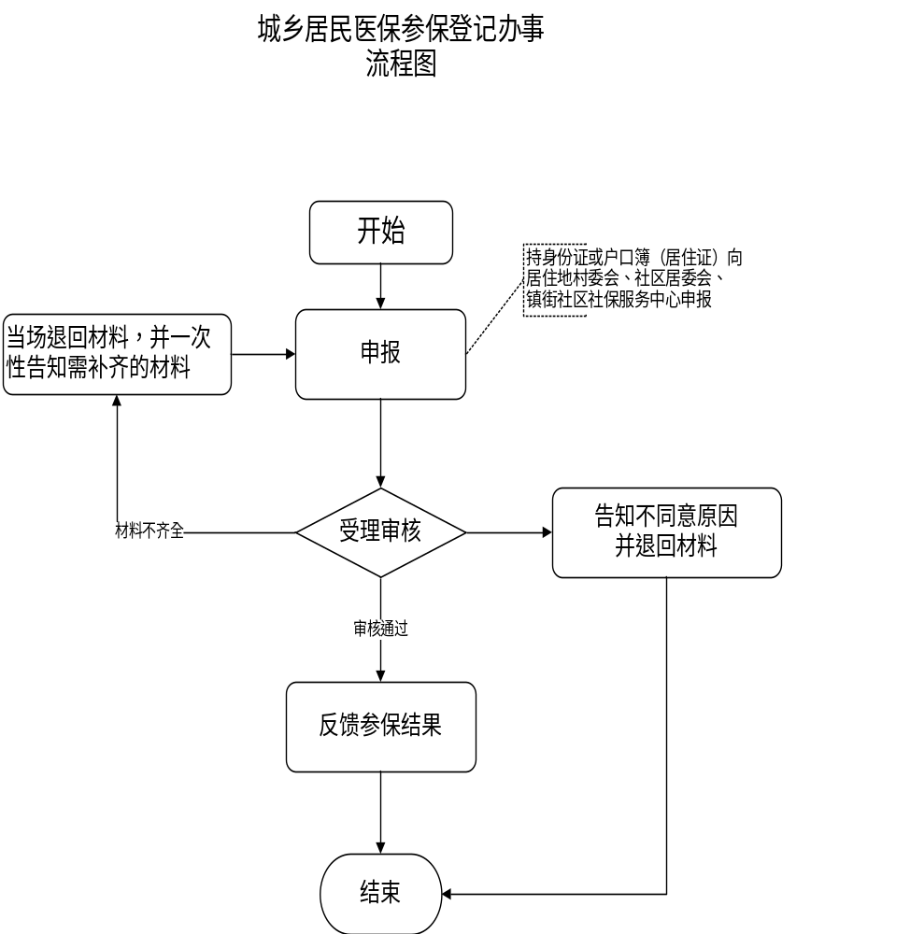
学生基本医疗保险参保登记

一、事项名称
学生基本医疗保险参保登记
二、服务对象
全日制幼儿园、中小学、高等院校、技工院校在校学生
三、办理方式
1.现场办理：
滕州市医疗保险服务大厅：滕州市善国北路38号
市中区医疗保险服务大厅：市中区枣曹路与谷山路交界路口安顺社区1号楼
薛城区医疗保险服务大厅：薛城区黄河东路396号
台儿庄区医疗保险服务大厅：台儿庄区市民中心一楼C1区
山亭区医疗保险服务大厅：山亭区府前东路6号，区政务服务中心大厅D区东部（A部位）
峄城区医疗保险服务大厅：峄城区坛山东路路首路南
2.网上办理：（1）电子税务局。通过山东省税务局网站进入“山东省电子税务局”，缴纳城乡居民社保费；也可以通过“山东省电子税务局”手机APP办理；（2）微信。参保人可通过微信缴费，有两种方式，一是通过“山东税务”公众号，二是通过“山东税务社保费缴纳”小程序。
四、办理流程
学校统一通过现场经办或登录网上居民医疗保险系统，录入学生信息，完成增员业务。
五、申办材料
学校提供花名册1份。
六、办理时限
即时办结。
七、办理进度查询
查询业务是否已受理、业务办理中、业务已办结等业务办理进度情况。
1.现场查询：
滕州市医疗保险服务大厅：滕州市善国北路38号
市中区医疗保险服务大厅：市中区枣曹路与谷山路交界路口安顺社区1号楼
薛城区医疗保险服务大厅：薛城区黄河东路396号
台儿庄区医疗保险服务大厅：台儿庄区市民中心一楼C1区
山亭区医疗保险服务大厅：山亭区府前东路6号，区政务服务中心大厅D区东部（A部位）
峄城区医疗保险服务大厅：峄城区坛山东路路首路南
2.电话查询：
滕州市电话：5533233
市中区电话：3062026
薛城区电话：4481310
台儿庄区电话：6685366
山亭区电话：8868166
峄城区电话：7710868
3.网上查询：待我市开通网上查询业务后及时向社会公布。
八、监督电话
滕州市电话：5500960
市中区电话：3062026
薛城区电话：4411575
台儿庄区电话：6682036
山亭区电话：8811023
峄城区电话：7756809
九、服务质量及满意度测评
服务质量标准：按照我省医疗保障经办服务规范地方标准要求，对服务质量进行评价，评价内容包括：
1.信息公开：公开发布服务指南、办事进程与结果查询渠道、监督电话等；及时动态发布服务事项的改进和提升，阶段性更新服务事项。
2.办事效率：对符合规定的申报当场受理、公开办理进度查询渠道、按规定时限办结、及时回复咨询投诉等。
3.依法依规办理：是否存在申请事项不予受理，擅自增加办理环节、办理条件和申报材料，逾期未办结，违规收费，违反廉洁从业要求等情况。
满意度测评：按照服务对象满意度测评国家标准（GB/T19038和GB/T19039）有关规定，开展现场评价、互联网评价、第三方评价等多种形式相结合的评价，并向社会公布。

